

**Especificación técnica**

Tapa circular con bisagra en conformidad con la norma EN124-2:2015, clase D400, conformada por tapa y marco en hierro dúctil como EN1563 y capa de pintura bituminosa. Paso libre de 600 mm. Bisagra con bloqueo de seguridad a 90° y apertura de 100°. Bloqueo de la tapa automático sostenido por cierre elástico y junta de soporte anti sonido en polietileno. Caja de maniobra frontal para apertura con pico.

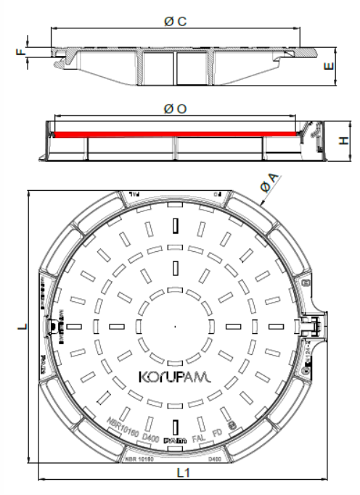

| **A** | **L1** | **L** | **C** | **O** | **H** | **E** | **F** | **Peso total** | **Peso Tapa** | **Empaquetado** |
| --- | --- | --- | --- | --- | --- | --- | --- | --- | --- | --- |
| *mm* | *mm* | *mm* | *mm* | *mm* | *mm* | *mm* | *mm* | *kg* | *kg* |
| 742 | 725 | 685 | 624 | 605 | 100 | 97 | 25 | 36.0 | 24.0 | 7 |

**Materiales y revestimientos**

* Marco y tapa en hierro dúctil según la norma EN124-2:2015 y revestidos con pintura bituminosa
* Junta en polietileno

**Campo de empleo:**

* Clase D400 (Grupo 4) según lo previsto por la norma EN124**-2, c**alzadas de calles o carreteras (incluyendo calles peatonales), aceras y zonas de parking. Circulación de todo tipo de vehículos.
* Visitas frecuentes a la red.

**Características principales:**

* Certificado por Bureau Veritas Certification.
* Tapa con bisagra.
* Personalización (a petición).
* Apertura de 100° y bloqueo de seguridad a la 90° para prevención de accidentes en la operación por el cierre involuntario de la tapa.
* Sistema de bloqueo automático por cierre elástico en la tapa (solidario, en una sola pieza) evitando apertura involuntaria de la tapa.
* Sistema antirrobo mediante chaveta que impide la separación de la tapa después de instalado (opcional).
* Sistema anti apertura con cierre y llave que impide la apertura de la tapa por personas no autorizadas (opcionales).
* Agujero de aireación (opcional).
* Posibilidad de epoxi (bajo petición).